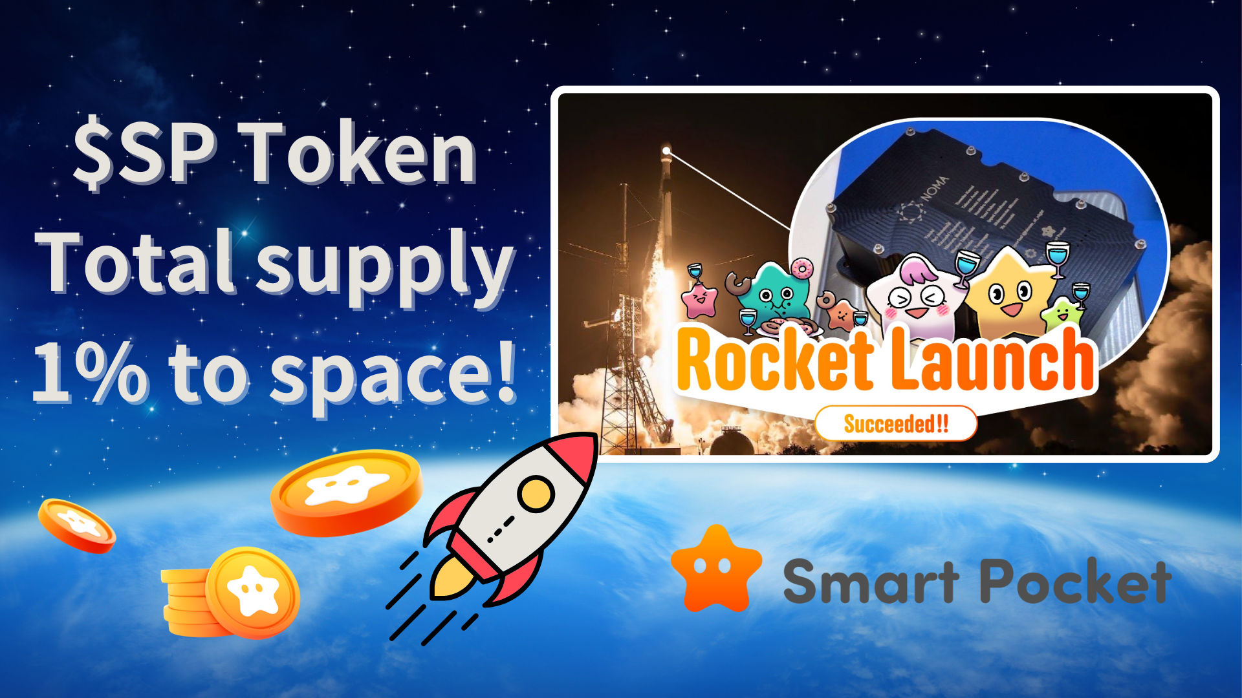

**Thành công trong việc phóng tên lửa SpaceX×JAPAN DAO!**

# Tin tức bất ngờ!

Chúng tôi mang đến cho các bạn một tin tức bất ngờ!  
  
Không chỉ việc phóng tên lửa SpaceX×JAPAN DAO thành công rực rỡ, mà Smart Pocket còn thực hiện một sáng kiến mang tính đột phá. Điều đáng kinh ngạc là 1% tổng nguồn cung token $SP đã được khóa vĩnh viễn trong không gian!

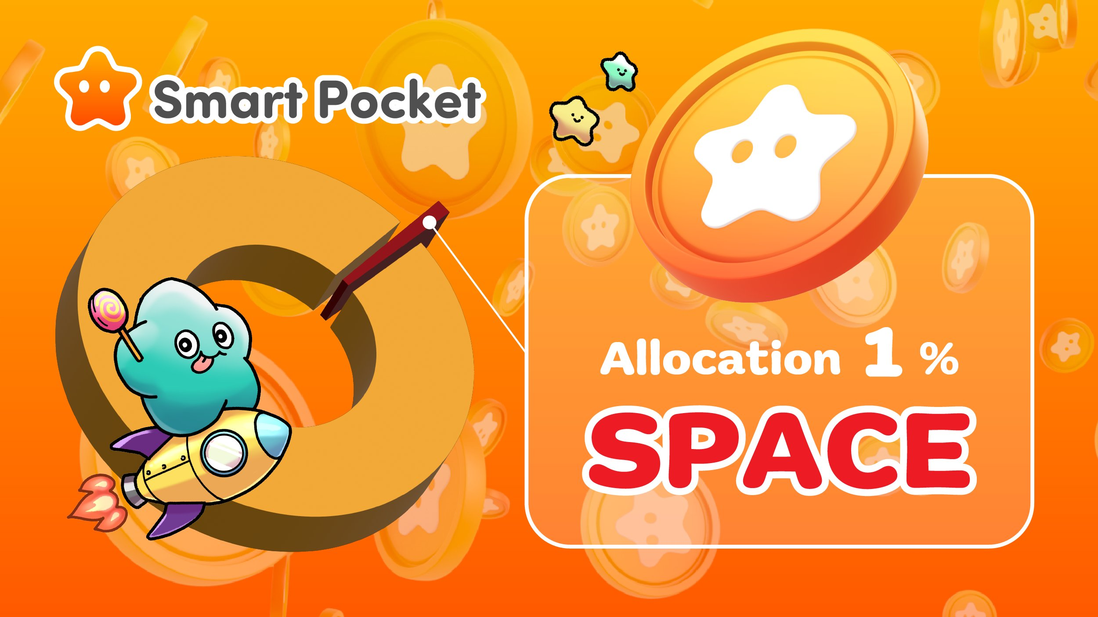  
  
https://x.com/smapocke/status/1879125561202901019

# Thành tựu lịch sử của JAPAN DAO

Vào ngày 22 tháng 12 năm 2024, tên lửa Falcon 9 mang tên "Bandwagon-2" đã được phóng từ Căn cứ Không quân Vandenberg ở California, đánh dấu một cột mốc quan trọng đối với JAPAN DAO. Sứ mệnh thành công này đã biến giấc mơ của các thành viên JAPAN DAO thành hiện thực.

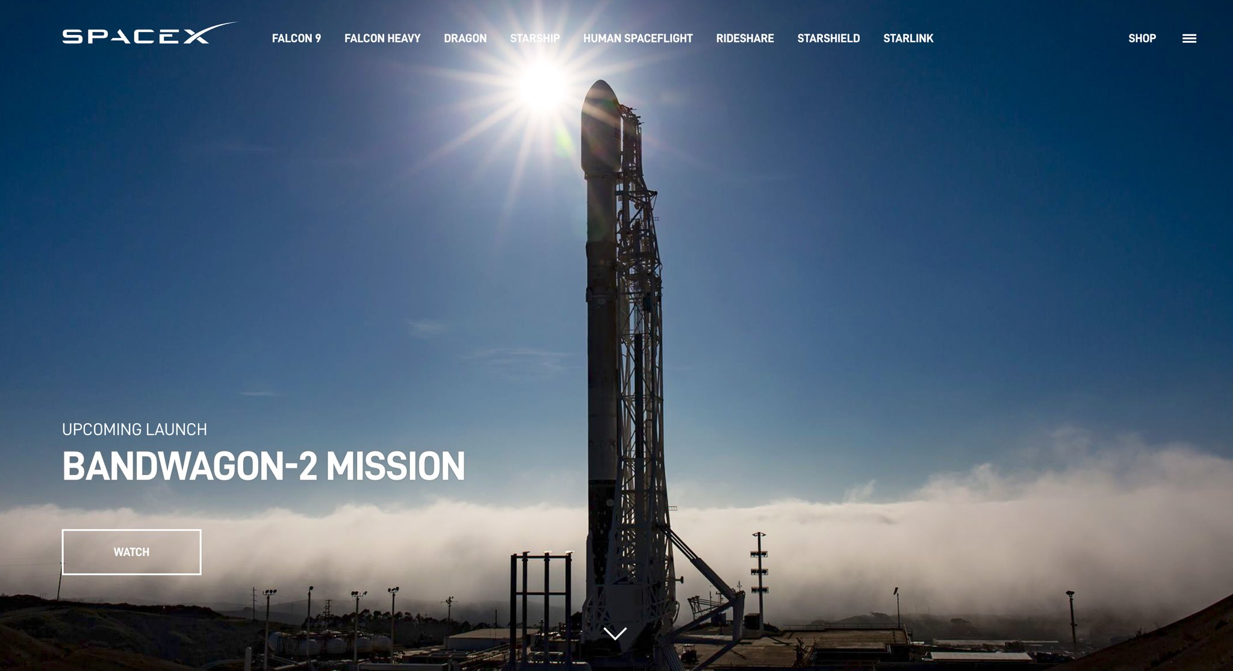

Tại địa điểm phóng của SpaceX, quá trình đếm ngược đã ghi lại sự phấn khích và cảm xúc của hai nhà lãnh đạo của JAPAN DAO, Yuda (@yudajapandao) và Daruman (@Daruman_JP). Hình ảnh các nhân vật Nhật Bản bay vào không gian thực sự là một khoảnh khắc lịch sử.

Khoảnh khắc đáng nhớ này đã được ghi âm lại và có thể nghe trên X Space qua liên kết sau:  
https://x.com/japandaojp/status/1870423998406033617

Bạn cũng có thể xem quá trình phóng tên lửa trên YouTube qua liên kết dưới đây:  
https://www.youtube.com/live/RAs5ZyGVq7s?si=WkQdpvek219-qpzj

# Lần đầu tiên trên thế giới: 1% token $SP được khóa vĩnh viễn trong không gian

Tin tức đột phá được công bố trong sứ mệnh này là Smart Pocket đã gửi 1% tổng nguồn cung token $SP vào không gian và khóa chúng vĩnh viễn. Việc lưu trữ phần token này trong không gian khiến chúng trở nên không thể truy cập được mãi mãi.

## Chi tiết sứ mệnh

Tên sứ mệnh: Smart Pocket Space Mission  
Tên tên lửa: Bandwagon-2  
Ngày phóng: 22 tháng 12 năm 2024  
Tải trọng: 1% tổng nguồn cung token $SP (khóa vĩnh viễn)

Việc khóa vĩnh viễn này là một sáng kiến hiếm hoi trong ngành công nghiệp tiền mã hóa. Nó không chỉ điều chỉnh nguồn cung mà còn làm tăng giá trị dài hạn của dự án.

# Ý nghĩa lịch sử

* Giá trị của NFT không gian: Các NFT liên quan đến JAPAN DAO đã đạt được trạng thái hiếm là "NFT không gian". Các dự án tương lai, bao gồm cả airdrop từ không gian, đang được lên kế hoạch.
* Khóa token vĩnh viễn: Việc khóa vĩnh viễn 1% tổng nguồn cung làm tăng sự khan hiếm của token $SP, điều này có thể thúc đẩy giá trị dài hạn của dự án.



# Khởi đầu một kỷ nguyên mới

Sáng kiến đổi mới này cho thấy những khả năng mới cho các dự án Web3. Vượt xa việc phát hành token đơn thuần, đây là một bước đi tiên phong trong việc tích hợp kinh tế thực với blockchain và kiểm soát nguồn cung vĩnh viễn.

Hành trình của JAPAN DAO và Smart Pocket mới chỉ bắt đầu. Với 1% token của họ hiện đang ở trong không gian, họ đã thực hiện bước đầu tiên tiến vào một kỷ nguyên mới.

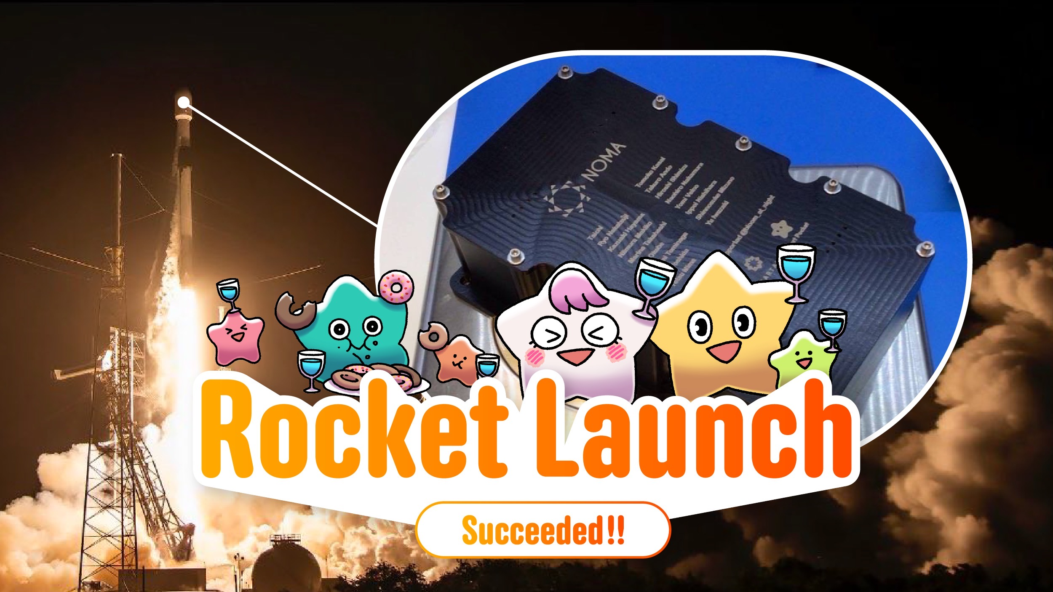

# Cập nhật thông tin mới nhất

* X chính thức của JAPAN DAO: https://x.com/japandaojp
* X chính thức của Smart Pocket: https://x.com/smapocke
* Trang web chính thức của Smart Pocket: https://smapocke.com/
* Discord chính thức của Smart Pocket: https://discord.com/invite/smartpocket